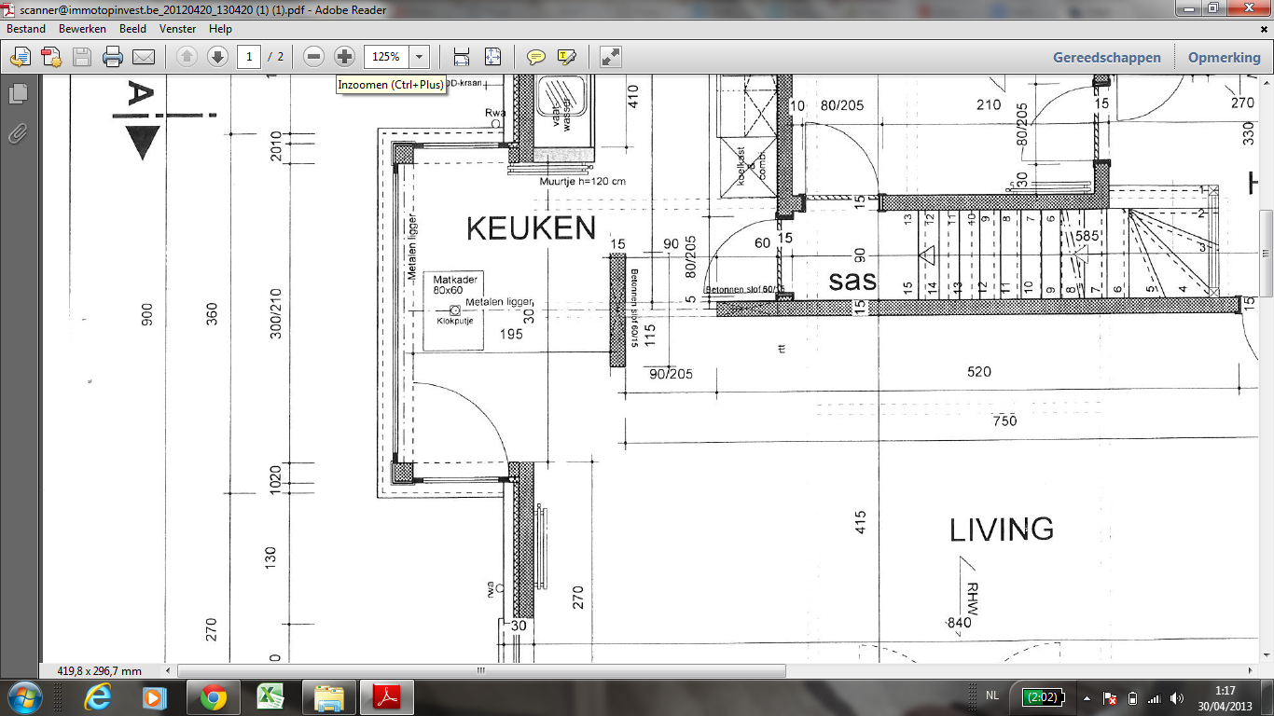
450
muurtje h = 120 cm
300
Radiator: Wattage (75/65/20): 1717 Watt | Wattage (90/70/20): 2196 Watt
Radiator: Wattage (75/65/20): 1609 Watt | Wattage (90/70/20): 2053 Watt
1
2

Hello,
We zijn thuis bezig met het uitbreiden vd eethoek. De huidige eethoek (deel vd keuken zie bijlage) is gesitueerd in een kleine bestaande uitbouw. We willen deze echter uitbreiden door ramen en deur uit te breken (zie rode doorstrepingen), en als het ware een klein stukje veranda (wanden allemaal glas van 1.0, net als dak dat schuin zal aflopen van 250 cm naar 210 cm) aan vast te koppelen (groen gearceerd). In de nieuwe uitbouw is ook een klein muurtje tot op 120cm voorzien (aangeduid op plan) om een beetje afscheiding te hebben tussen buitendeur en ruimte. Door deze uitbreiding dienen we een extra radiator te hangen. Probleem is echter dat ik van twee verschillende 'sanitair-verwarmingsfirma's' verschillende antwoorden krijg op de vraag waar ik de radiator moet hangen, op plaats 1 of 2.
Op plaats 1 zou dan ene van 2000W komen, indien dit op plaats 2 zou zijn ene van 2200W.
Nog even melden dat de uitbouw naar het noorden gericht is. De specificaties van 2 dichtstbijzijnde radiatoren zijn ook toegevoegd.
Indien er mensen zijn die hier meer kennis over hebben, dan mogen deze steeds hun mening hierover kwijt.

Alvast bedankt!

